Venezia, Isola di San Giorgio Maggiore
8 maggio 2024

Crediti fotografici | Gianfranco de Bosio

Qui trovate una selezione delle foto dall’Archivio de Bosio, da utilizzare per la pubblicazione, indicando i relativi credits.

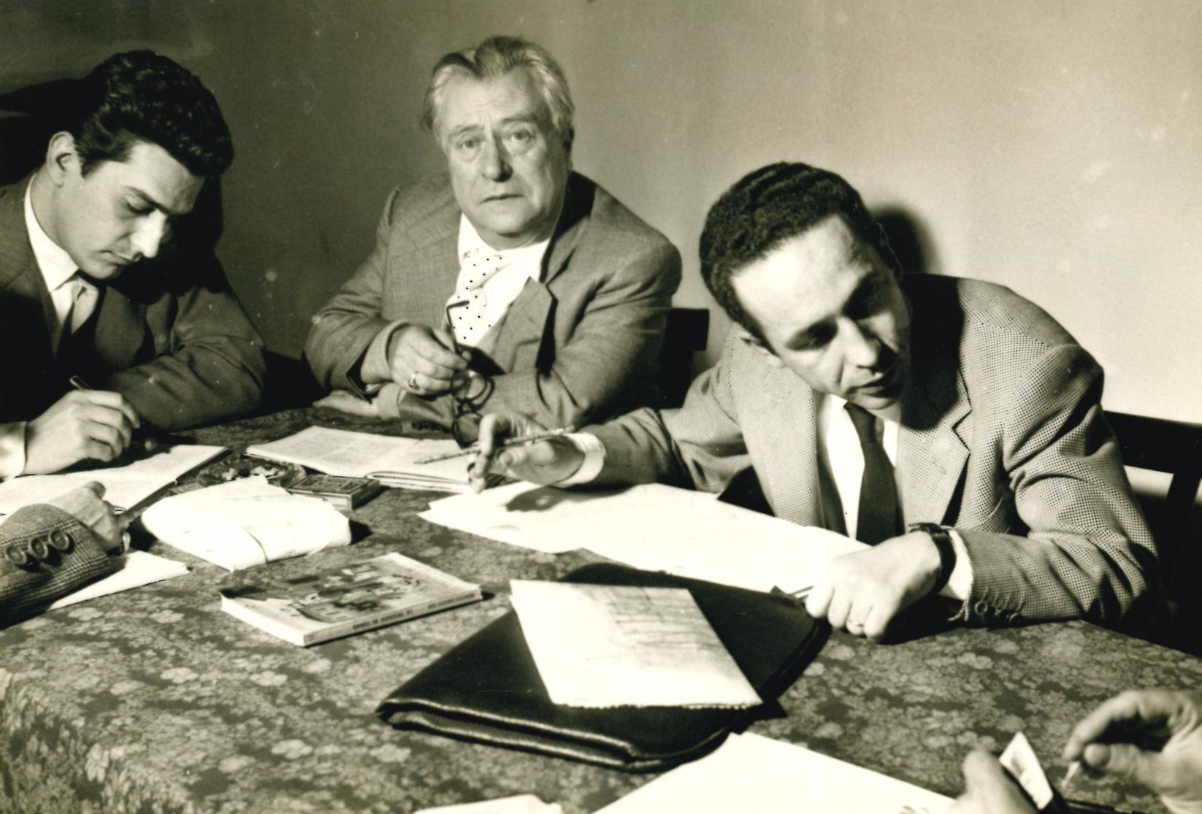 | [foto 1] Marcello Moretti, Cesco Baseggio e Gianfranco de Bosio durante le prove de Il matrimonio di Ludro  di F. A. Bon, regia di G. de Bosio. 1955  Archivio de Bosio, Istituto per il Teatro e il Melodramma, Fondazione Giorgio Cini, Venezia
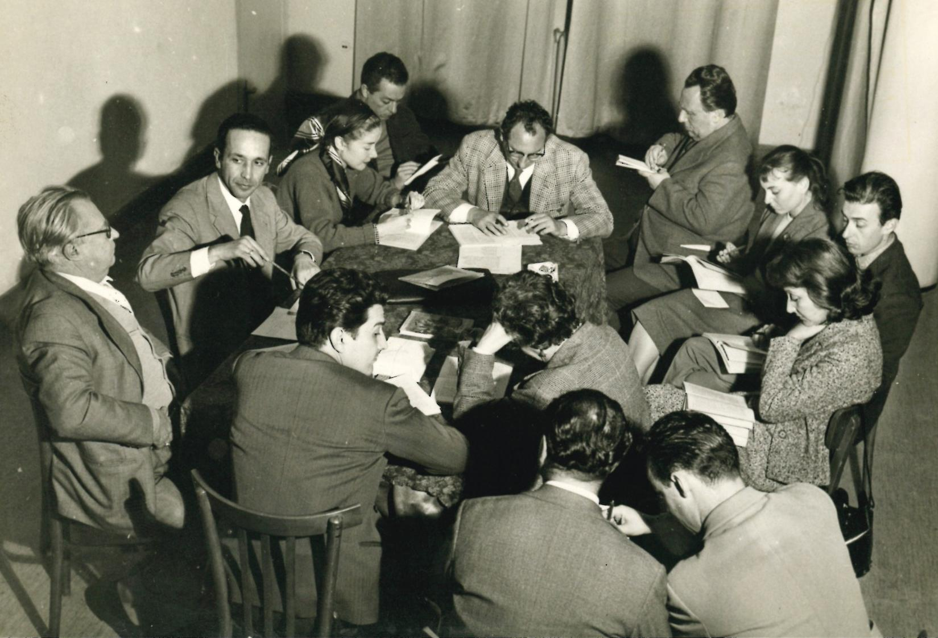 | [foto 2] Gianfranco de Bosio con la compagnia del Teatro Stabile di Trieste durante le prove de Il matrimonio di Ludro  di F. A. Bon, regia di G. de Bosio. 1955  Archivio de Bosio, Istituto per il Teatro e il Melodramma, Fondazione Giorgio Cini, Venezia
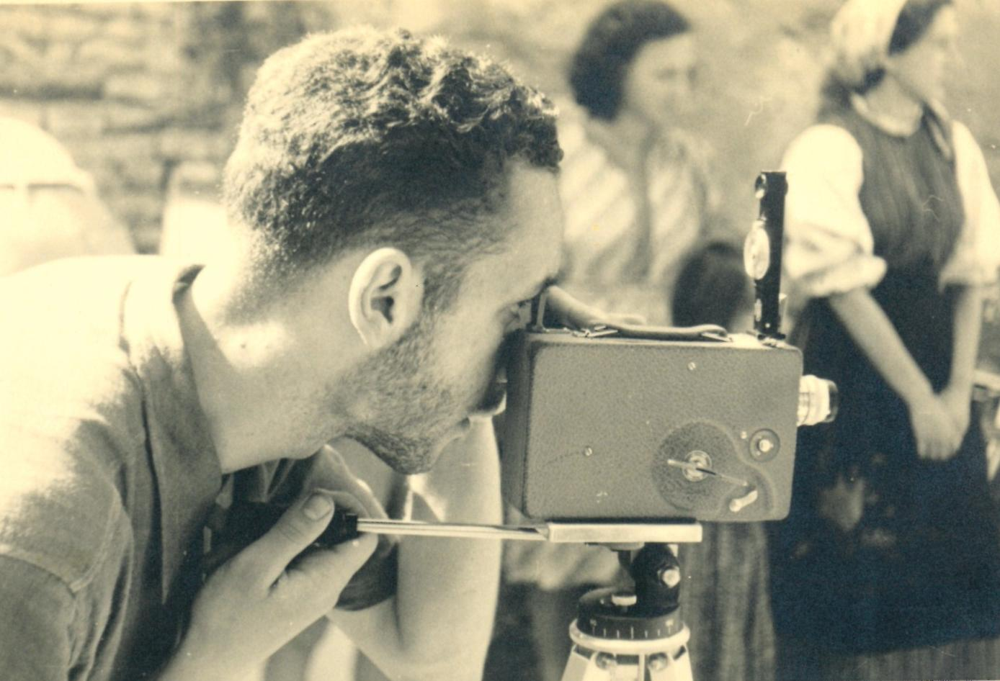 | [foto 3] Gianfranco de Bosio alla cinepresa, fine anni Sessanta  Archivio de Bosio, Istituto per il Teatro e il Melodramma, Fondazione Giorgio Cini, Venezia
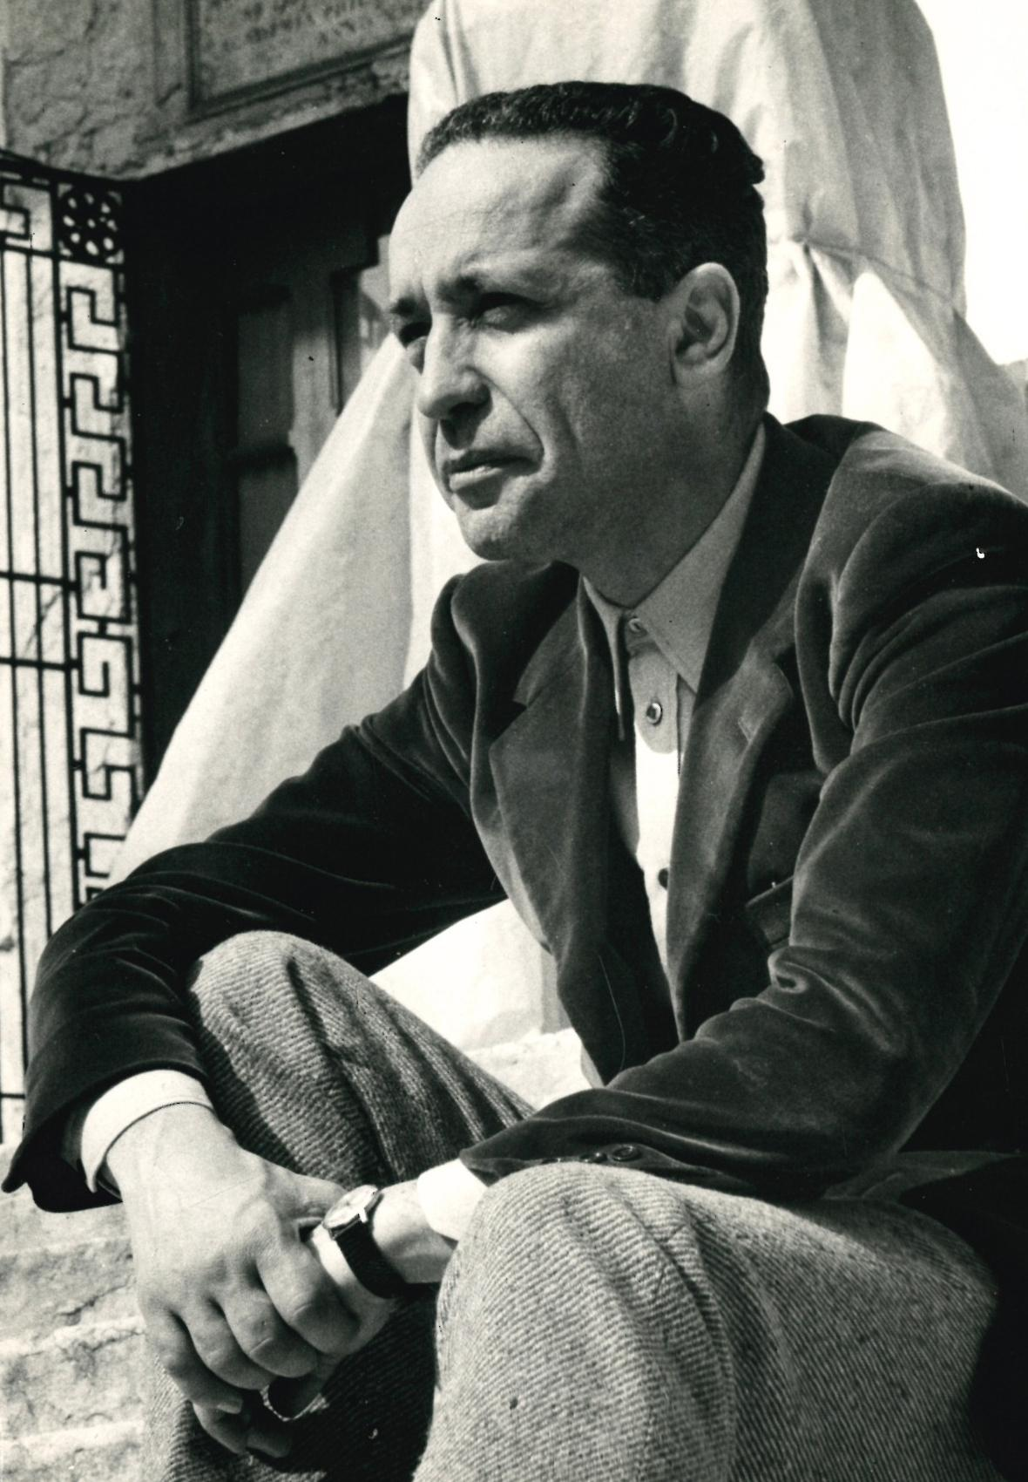 | [foto 4] Gianfranco de Bosio, anni Sessanta  Archivio de Bosio, Istituto per il Teatro e il Melodramma, Fondazione Giorgio Cini, Venezia
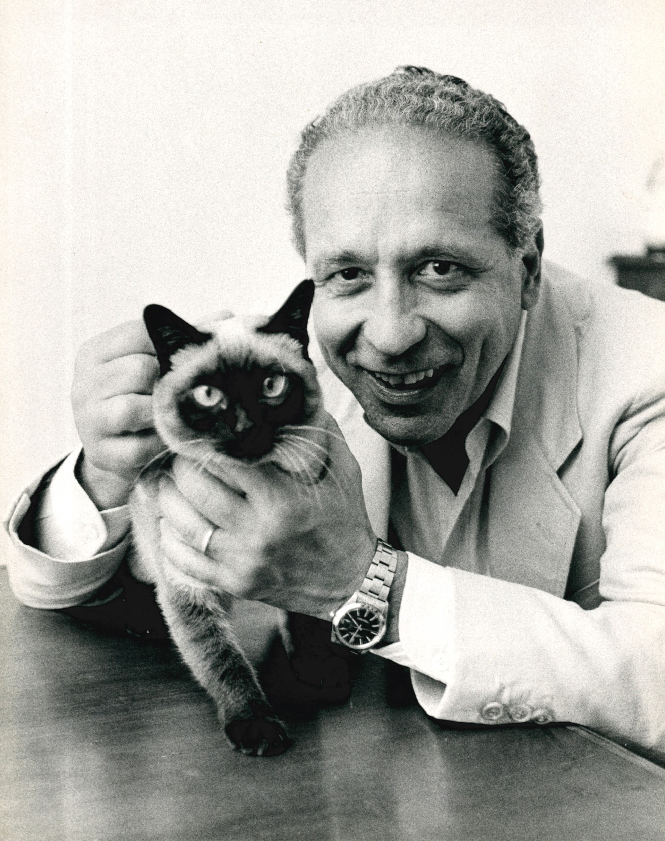 | [foto 5] Gianfranco de Bosio, anni Settanta  Archivio de Bosio, Istituto per il Teatro e il Melodramma, Fondazione Giorgio Cini, Venezia
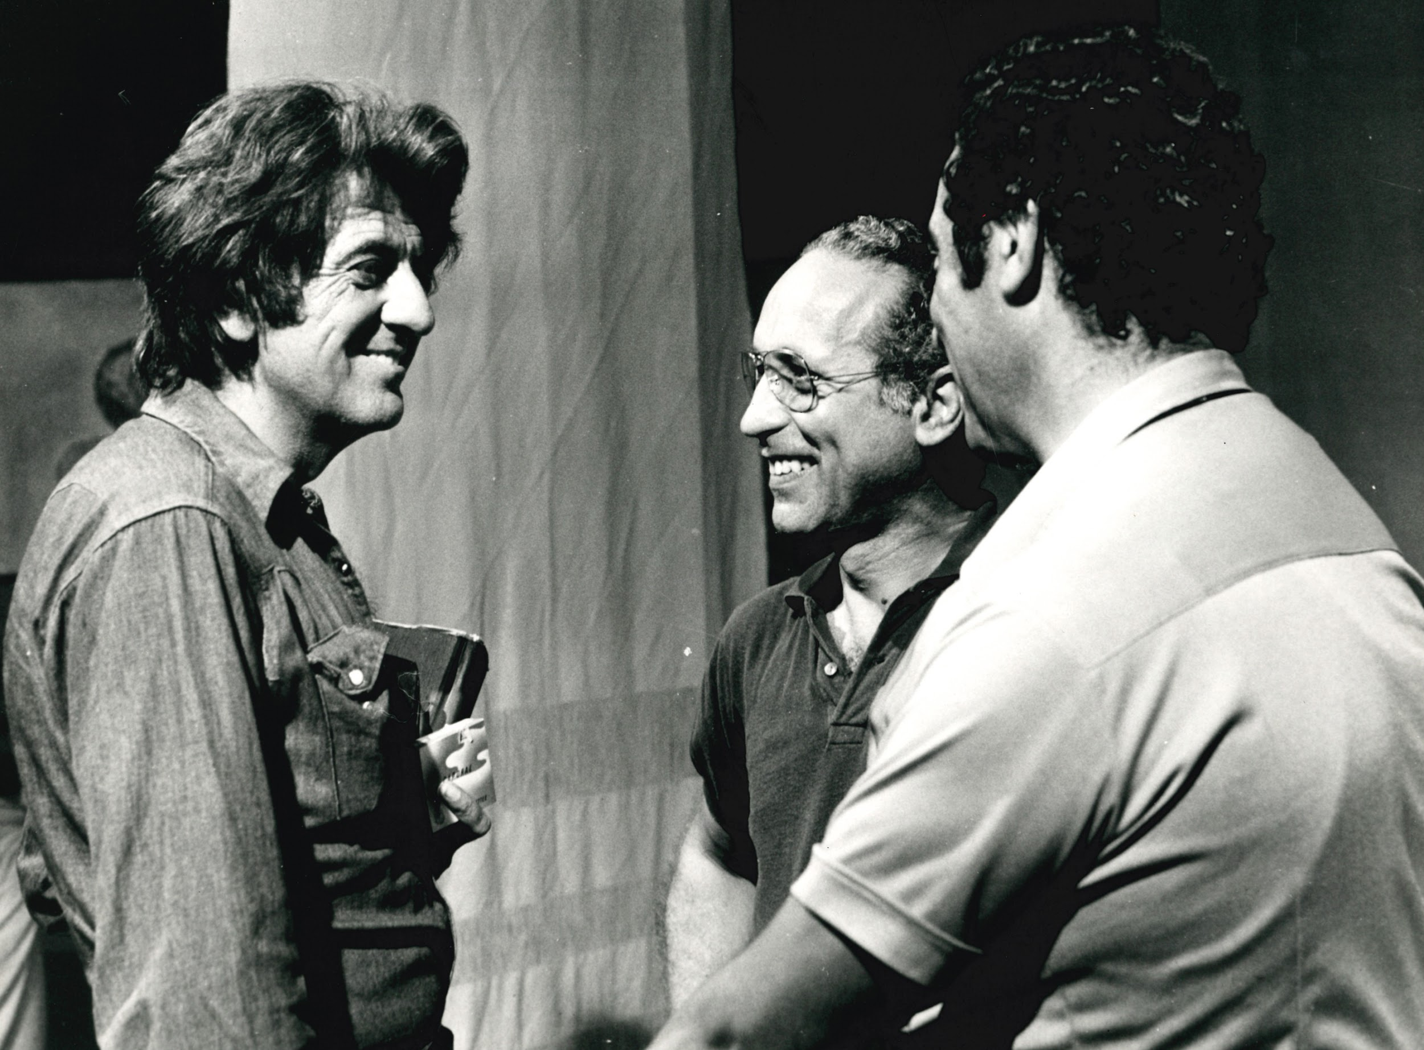 | [foto 6] Gianfranco de Bosio e Nanni Loy in teatro, anni Settanta  Archivio de Bosio, Istituto per il Teatro e il Melodramma, Fondazione Giorgio Cini, Venezia
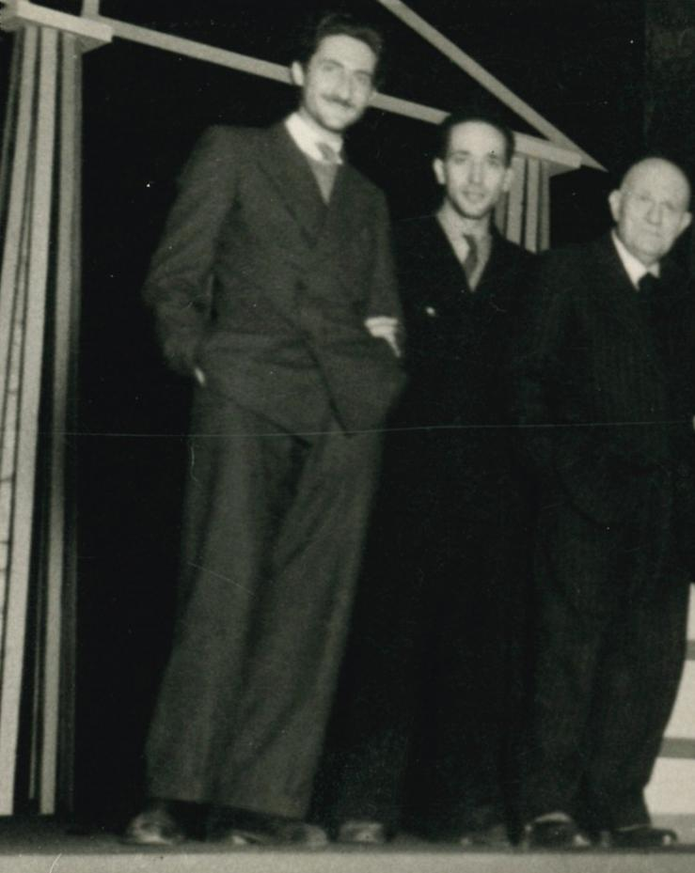 | [foto 7] Mischa Scandella, Gianfranco de Bosio e Manara Vangimigli durante le prove de Le Coefore di Eschilo, regia di G. de Bosio. Padova, 1946  Archivio de Bosio, Istituto per il Teatro e il Melodramma, Fondazione Giorgio Cini, Venezia
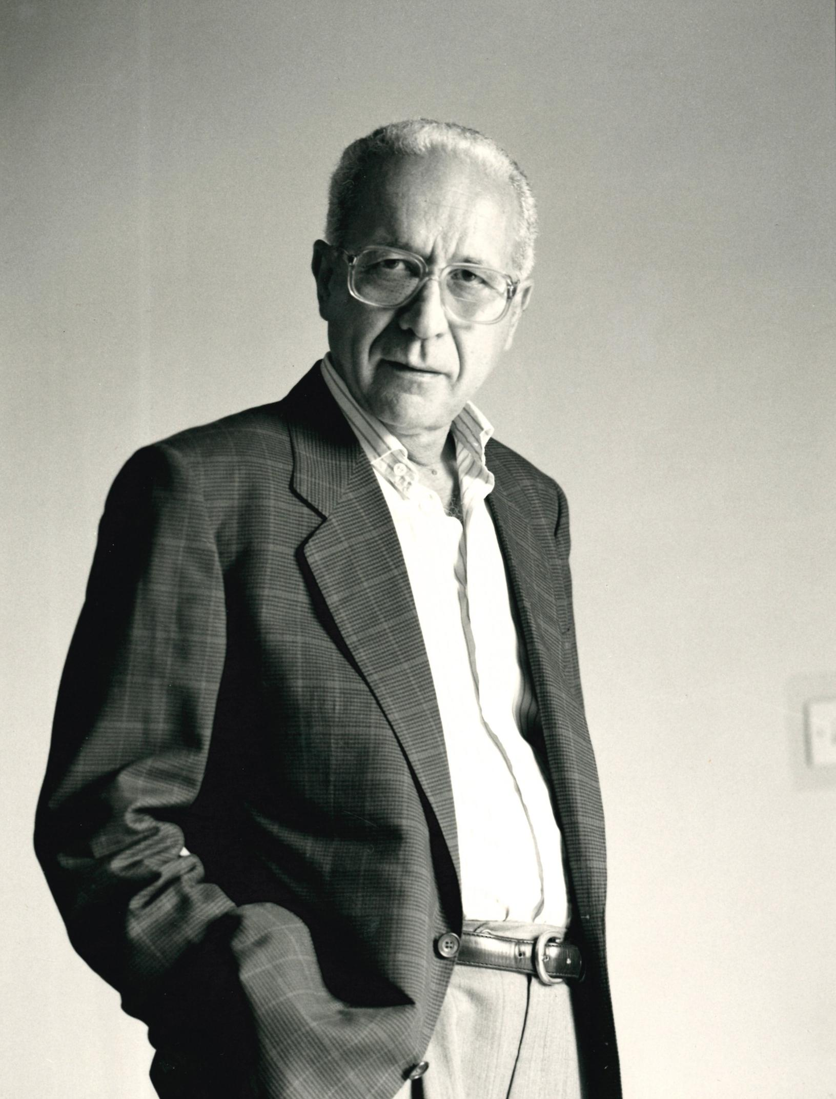 | [foto 8] Gianfranco de Bosio, fine anni Novanta  Archivio de Bosio, Istituto per il Teatro e il Melodramma, Fondazione Giorgio Cini, Venezia
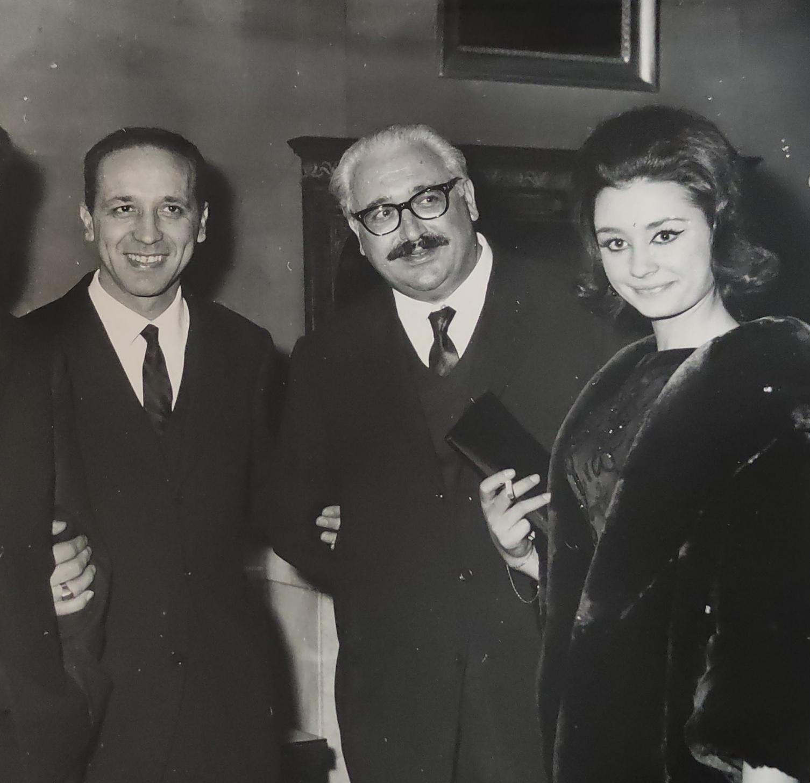 | [foto 9] Gianfranco de Bosio, Neri Pozza e Raffaella Carrà alla presentazione del film Il Terrorista, regia di G. de Bosio. 1963  Archivio de Bosio, Istituto per il Teatro e il Melodramma, Fondazione Giorgio Cini, Venezia
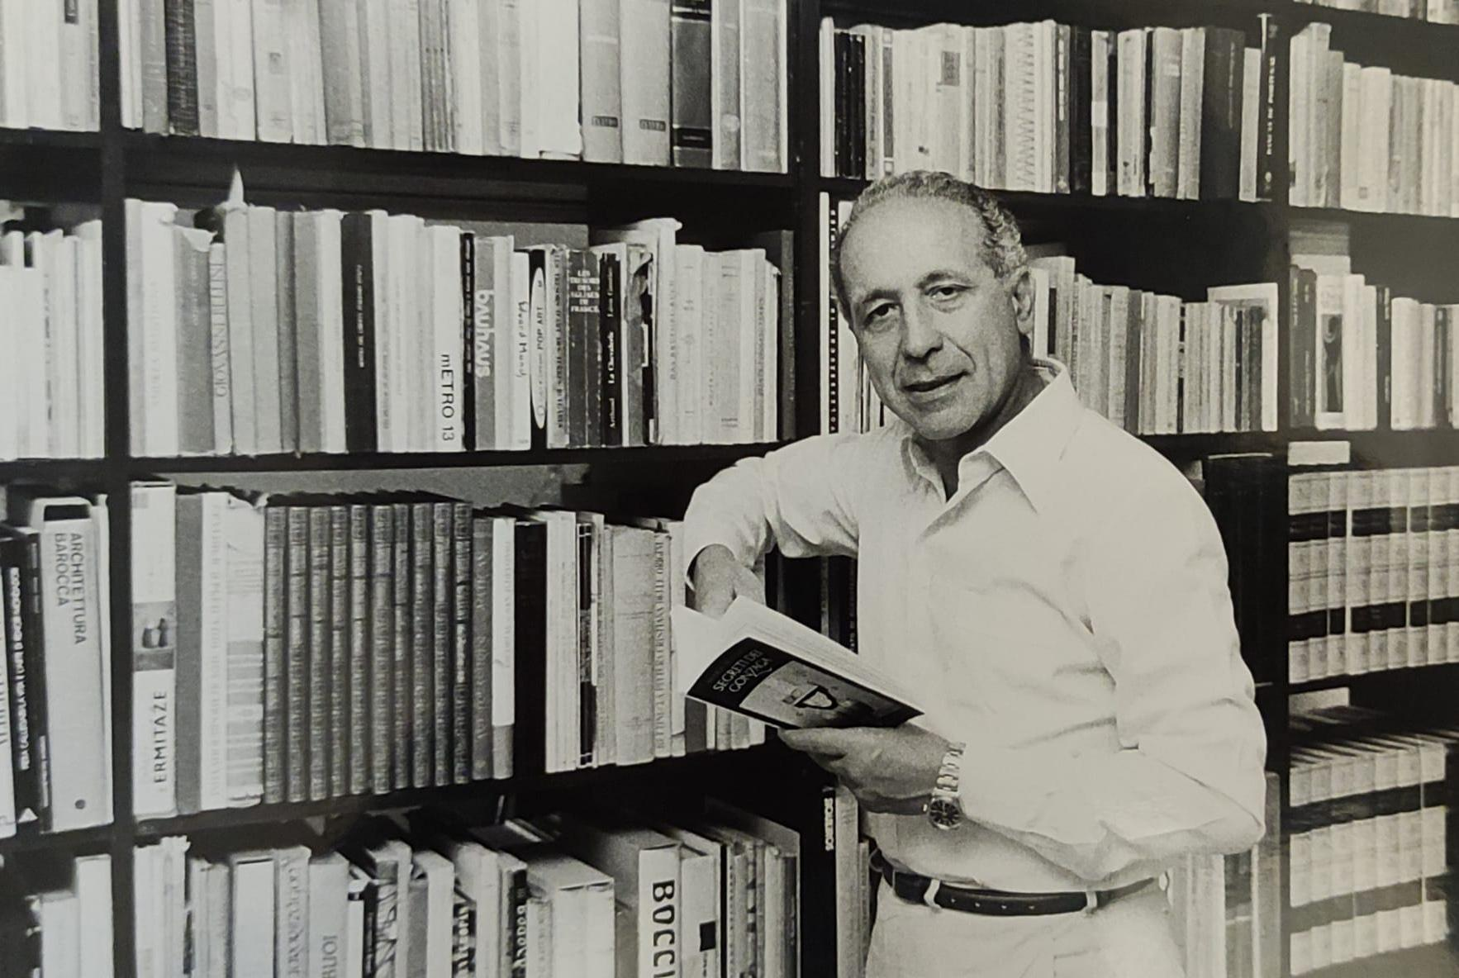 | [foto 10] Gianfranco de Bosio, anni Ottanta  Archivio de Bosio, Istituto per il Teatro e il Melodramma, Fondazione Giorgio Cini, Venezia

